**CSS. HOJA DE EJERCICIOS Nº19**

**LAYOUT RESPONSIVE**

A partir del **Layout del** **Ejercicio 2 de la Hoja Nº18 (Layout estático con header, footer, etc)**, añade los **estilos** necesarios en la **CABECERA** del documento, para conseguir un **LAYOUT** **RESPONSIVE,** de modo que se adapte a las dimensiones de la pantalla del usuario. Ten en cuenta lo siguiente:

* El código html NO se puede modificar.
* Respecto al **diseño del layout responsive**:
  + Se usarán **porcentajes** excepto cuando se indiquen tamaños concretos en píxeles.
  + El **contenedor** ocupará toda la ventana del navegador, pero siempre respetando una anchura mínima de 600px y máxima de 1366px. Tendrá un margen superior de 20 px, inferior de 0px e izquierda y derecha automáticos.
  + La **cabecera** ocupará todo el ancho de la ventana del navegador, con una altura de 100px, sin márgenes ni padding.
  + El **menú** tendrá una anchura del 19% de la ventana, una altura de 400px y márgenes superior e inferior de 15px, derecho de 4px e izquierdo de 25 px.
  + El **contenido** tendrá una anchura del 70% de la ventana y márgenes superior e inferior de 15px, derecho de 0px e izquierdo de 4 px.
  + El **pie de página** ocupará todo el ancho de la ventana y tendrá una altura de 60px.

A continuación, se muestran varias capturas del Layout con distintos tamaños de pantalla (**ver ficheros png adjuntos en el aula virtual**):

**Pantalla completa:**

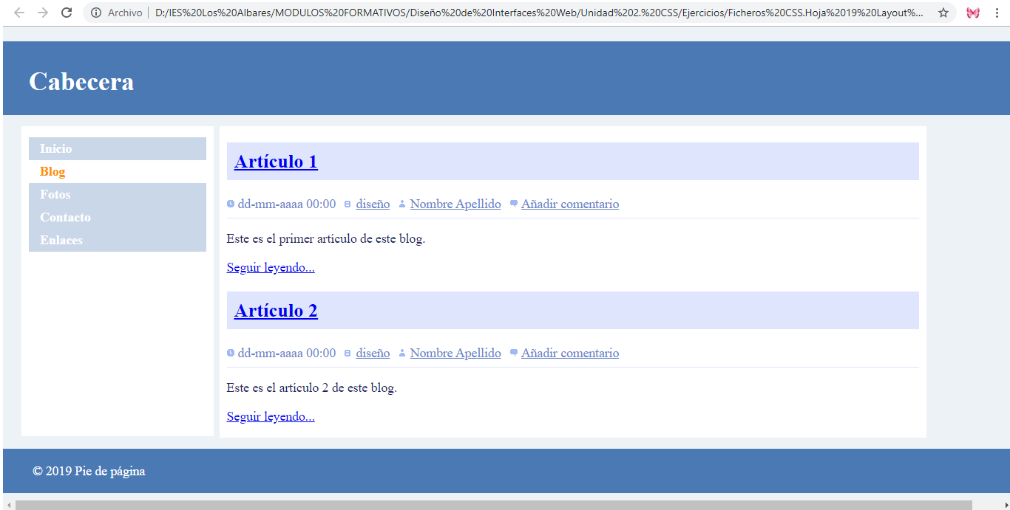

**Pantalla a tamaño la mitad aproximadamente:**

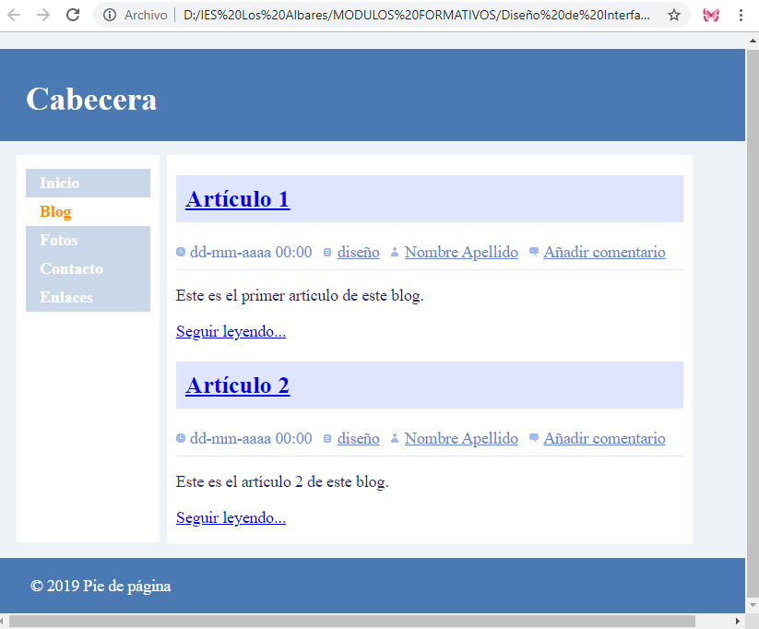

**Pantalla con la anchura mínima de 600px:**

